Добри практики
Гергана Георгиева, 26-годишна, докторант в Геофизическия институт на БАН
ГФИ на БАН създава мотивираща творческа среда за докторантите

Много сме щастливи да дадем думата на една докторантка, която желае да сподели добрите практики на Геофизическия институт на БАН при работа с млади колеги. Материалът е записан на 06.11.2007г. по време на „Националната школа по научна политика” в Благоевград. ГМ
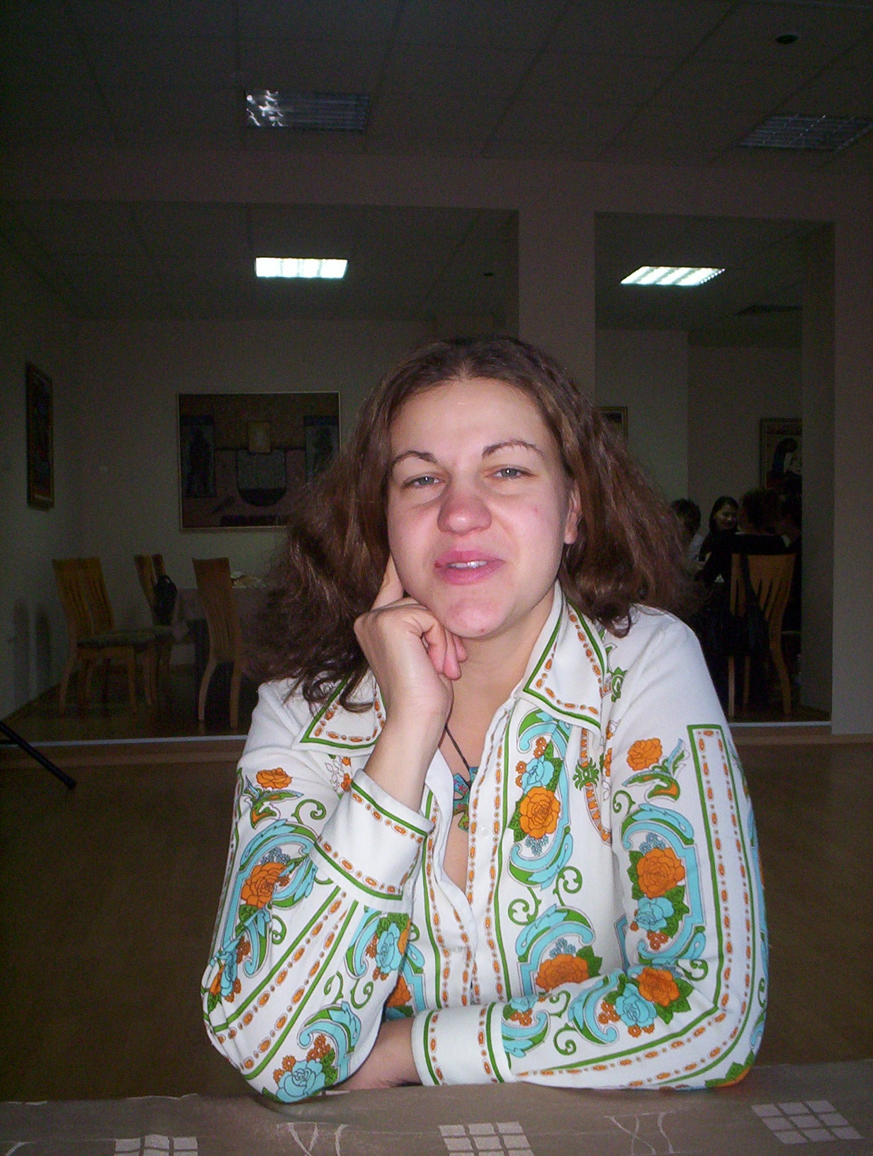
Аз съм докторантка втора година към Секция „Сеизмология” при Геофизическия институт на БАН. ГФИ се занимава основно със сеизмология, магнетизъм и висока атмосфера. В института се намира Националния сеизмологичен център, където непрекъснато се събират сеизмични данни от станциите в цяла България. Моето постъпване в ГФИ съвпадна с модернизирането на старата аналогова система с цифрова. При нас пристига непрекъснат поток от данни. Регистрират се сеизмични събития. Темата на моята докторантура е „Изследване на горната мантия на Земята”.
Работя със сеизмичните данни, които постъпват в ГФИ. По света има различни формати на сеизмичните данни и сега се правят опити за въвеждане на единен стандарт. Ние получаваме данни в 4 различни формата и моята първа задача беше да унифицирам данните.
В момента в секция „Сеизмология” има двама докторанти и отношението на колегите в секцията към нас е много добронамерено. Не само, че не ни спират за наши изяви, а напротив сами ни предоставят информация за предстоящи семинари, курсове и конференции в България и в чужбина и ни насърчават да участваме.
Тази година участвах в тренинг курс по сеизмология, който се проведе в Института за изследване на Земята в град Потздам, Германия. На курса имаше участници от цял свят, a чрез мен и от България. Препоръчвам и на новата докторантка в нашата секция да се включи в този курс, който се провежда периодично.
Ръководителката на докторантурата ми ме изпрати на настоящата „Национална школа по научна политика”, била съм и на други срещи по въпросите на докторантите, младите учени и жените в БАН. Когато участвах в семинара „Среща по проблемите на жените в науката” бях впечатлена от това, че много жени-учени споделят свои проблеми за дискриминация и други форми на подтискане и репресии, които за щастие в ГФИ не съществуват и аз нямах никакви основания да се оплаквам от ограничения или дискриминация в звеното, в което работя. Много ни помага това, че си имаме конкретна научна работа, конкретен обект на нашите изследвания. Както каза наскоро един нащ колега докторант, който ни посети „При Вас мирише на наука”, което подсказваше, че на други места темите за изследване не са добре дефинирани, поне в началото на докторантурите. В ГФИ полагат специални грижи да ни задържат и се опасяват да не тръгнем да си търсим работа в чужбина. Проблемът е, че студентите в направление Геофизика към специалността Физика на Софийския университет са много малко, почти никой не избира тази специалност. Същевременно в световен план има глад за физици. Това е така защото младите хора не познават добре перспективите, които дава тази наука. В нашия институт има една добра идея, която предполага да се популяризира геофизиката и по-общо физиката още в училищата, като се провеждат специализирани занимания със станции за събиране на сеизмични данни и други подобни. По този начин ще се събуди интерес към избора на физиката за професия. Ще се привлекат студенти, а по-късно и докторанти. В противен случай България ще остане без нито един специалист по сеизмология. Знаем, че страната ни е земетръсна зона и липсата на специалисти в тази област би поставила сериозен проблем.
За подобряване на работата на докторантите в БАН, в по-общ план мога да предложа следното:
- Би могла да се подобри работата на Центъра за обучение при БАН;
- Желателно е Националният Фонд „Научни изследвания” към МОН да разреши на по-големи групи млади учени да подават научни проекти, защото в момента ние докторантите сме изключени от тези възможности;
- Да се подобри комуникацията между Централното управление на БАН и отделните научни институти за да се осигури по-добро разпространение на информацията, която интересува младите учени.
В заключение бих могла да препоръчам ГФИ като един много добър избор за млади учени, които желаят да продължат обучението си в степента „докторантура”.

